Лабораторная работа №7
Напишем следующую функцию:
function lab7(filename, company, current_ing)
K = 500;
S = 0.5;
[ing date num] = xlsread(filename, 'Продажи');
[ing2 str2 num2] = xlsread(filename, company);

num = num(2:end, :);
num2 = num2(2:end, :);
L = [double(ing2(:,1)) double(ing2(:,8))];
number = [ing(:,1) ing(:,6)];
wnumber = 0;
k = 1;
for i = 1:length(num(:,1))
if (number(i, 1) == current_ing)
wnumber(k) = number(i, 2);
if strcmp(num(i, 10), 'vvod')
wnumber(k) = wnumber(k)*(-1);
end
k = k + 1;
end
end

seq = L(find(L(:, 1) == current_ing), 2);
for i = 1 : length(wnumber)
seq(i+1) = seq(i) + wnumber(end-i+1);
end
seq = seq(end:-1:1);

V = diff(seq);
V = -1*V;
V(find(V<0)) = zeros(1, length(find(V<0)));
V = [0 V];

v = mean(V);
q = round(sqrt(2*K*v/S));
t = round(q/v);
timer = 0;
Q = q;
for i = 2:length(V)
timer = timer + 1;
Q(i) = Q(i-1) - V(i);
if timer >= t
Q(i) = Q(i) + q;
timer = 0;
end
end

figure;
hold on;
stairs(seq, 'b');
stairs(Q, 'r');
legend('Действующая стратегия пополнения', 'Оптимальная стратегия пополнения');
grid on;

fprintf('Number:\n');
fprintf('Now: %.0f\n', sum(seq));
fprintf('Optimal: %.0f\n', sum(Q));
end

Моделируем:
Напишем следующий код:
>> lab7(‘DUCER_14.05.08.xls’, ‘DUCER’, 149);
В результате (для товара 5):
Number:
Now: 9565
Optimal: 9167
График состояния склада:
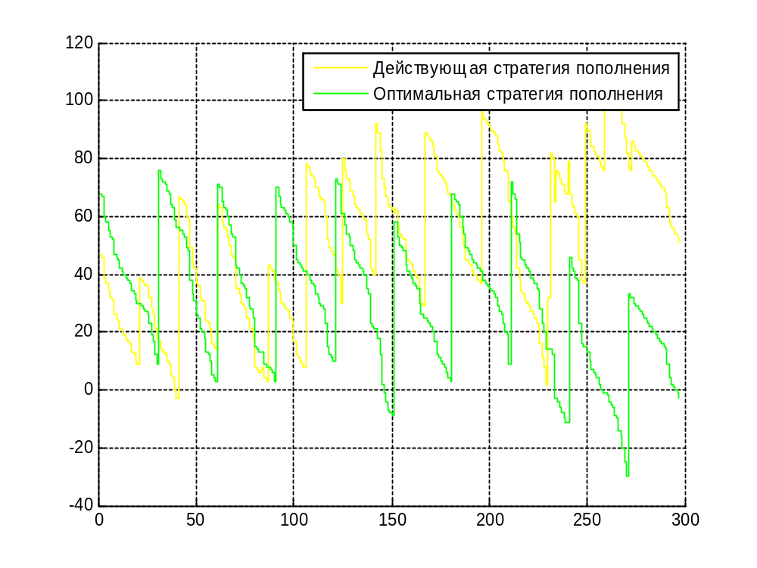

Теперь рассмотрим историю пополнения склада фирмы D+Z для товара 1897
Напишем следующий код:
>> lab7(‘D+Z_14.05.08.xls’, ‘D+Z’, 1897);
В результате (для товара 1897):
Number:
Now: 6635
Optimal: 4490
График состояния склада:
